Министерство образования Республики Беларусь

Учреждение образования

«Белорусский государственный университет информатики и радиоэлектроники»

Кафедра радиотехнических систем

Лабораторная работа №1

Выполнил:

Студент гр.962991

Проверил:

Минск

Цель работы: Ознакомление с физическими процессами, происходящими в генераторе с внешним возбуждением (ГВВ). Экспериментальный и расчетный анализ влияния питающих и высокочастотных напряжений, нагрузки на напряженность режима, форму выходного тока, выходную мощность, коэффициент полезного действия транзисторного ГВВ.

4.1. Изучить принципиальную схему лабораторного макета и ознакомиться с органами управления и приборами для контроля.

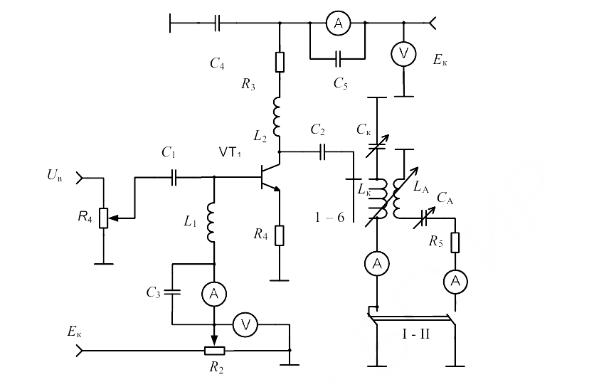

4.2. Таблицы результатов экспериментальных исследований.

|  |  |  |  |  |  |  |  |  |
| --- | --- | --- | --- | --- | --- | --- | --- | --- |
|  | Eк | Eб | Uв | Uн | Iк | Iб | угол отсечки | Форма импульса |
| КР | 6 | 0,52 | 0,22 | 6 | 84 | 20 | 73,3 | КР |
| Eб НР | 6 | 0,48 | 0,22 | 4,5 | 51 | 11 | 60 | НР |
| Еб ПР | 6 | 0,52 | 0,22 | 6 | 100 | 22,5 | 73,3 | ПР |
| Uв НР | 6 | 0,54 | 0,18 | 4 | 66 | 15 | 60 | НР |
| Uв ПР | 6 | 0,52 | 0,25 | 6 | 95 | 25 | 70 | ПР |
| Eк НР | 7 | 0,52 | 0,22 | 6 | 86 | 20,5 | 73,3 | НР |
| Ек ПР | 5 | 0,52 | 0,22 | 5 | 80 | 20,5 | 80 | ПР |

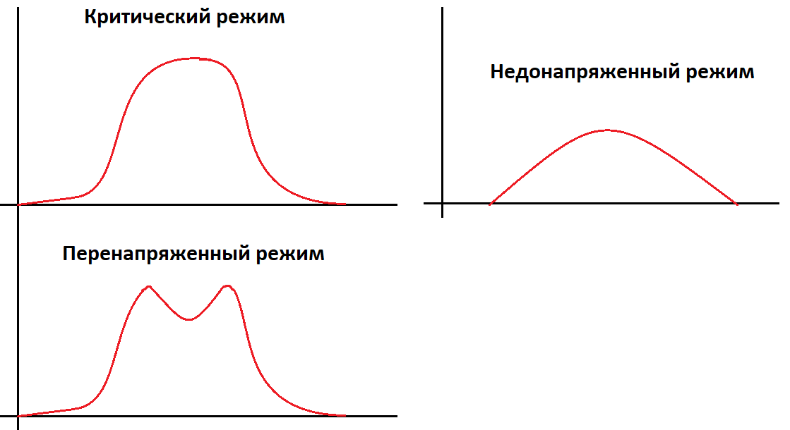

|  |  |  |  |  |  |
| --- | --- | --- | --- | --- | --- |
| Положение | Iк | Iк1 | Uн | Форма | Напряженность |
| 1 | 73,5 | 5,5 | 5,2 | ПР | ПР |
| 2 | 79,5 | 6 | 5,5 | ПР | ПР |
| 3 | 81,5 | 5,5 | 5,2 | КР | КР |
| 4 | 83,4 | 5,5 | 5,2 | КР | КР |
| 5 | 84,6 | 5 | 5,1 | НР | НР |
| 6 | 85,5 | 3 | 5 | НР | НР |

4.3. Графики полученных зависимостей.

Вывод: ознакомились с физическими процессами и принципами построения автогенераторов, исследовали энергетические характеристики и влияние нагрузки на режим работы транзисторных автогенераторов, построенных по емкостной и индуктивной трехточечным схемам, в критическом и недонапряженном режимах.